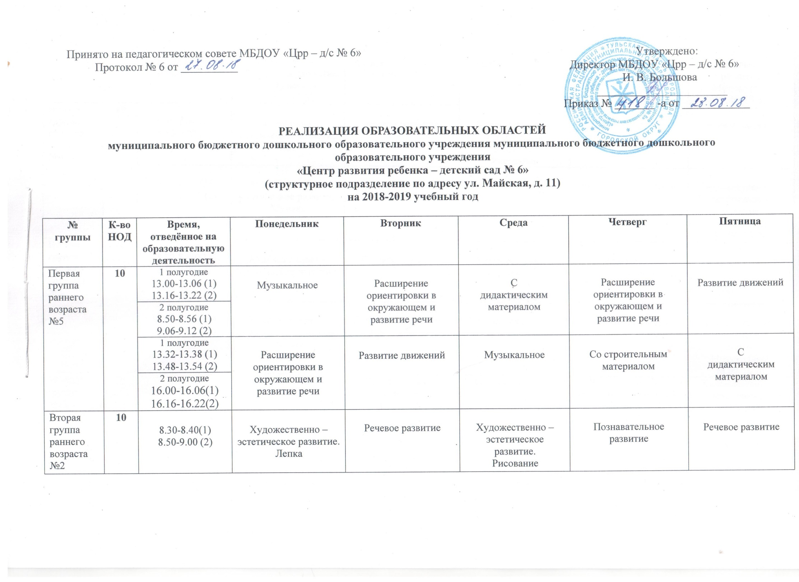
Принято на педагогическом совете МБДОУ «Црр – д/с № 6» Утверждено:
Протокол № 6 от __________ Директор МБДОУ «Црр – д/с № 6»
И. В. Большова
_______________________
Приказ № _______ -а от ____________

РЕАЛИЗАЦИЯ ОБРАЗОВАТЕЛЬНЫХ ОБЛАСТЕЙ
муниципального бюджетного дошкольного образовательного учреждения муниципального бюджетного дошкольного образовательного учреждения
«Центр развития ребенка – детский сад № 6»
(структурное подразделение по адресу ул. Майская, д. 11)
на 2018-2019 учебный год

№  группы | К-во  НОД | Время,  отведённое на образовательную деятельность | Понедельник | Вторник | Среда | Четверг | Пятница
Первая группа раннего возраста №5 | 10 | 1 полугодие  13.00-13.06 (1)  13.16-13.22 (2) | Музыкальное | Расширение  ориентировки в  окружающем и  развитие речи | С  дидактическим материалом | Расширение  ориентировки в  окружающем и  развитие речи | Развитие движений
2 полугодие
8.50-8.56 (1)
9.06-9.12 (2)
 |  | 1 полугодие  13.32-13.38 (1)  13.48-13.54 (2) | Расширение  ориентировки в  окружающем и  развитие речи | Развитие движений | Музыкальное | Со строительным материалом | С  дидактическим материалом
2 полугодие
16.00-16.06(1)
16.16-16.22(2)
Вторая группа раннего возраста  №2 | 10 | 8.30-8.40(1)  8.50-9.00 (2) | Художественно – эстетическое развитие.  Лепка | Речевое развитие | Художественно – эстетическое развитие.  Рисование | Познавательное развитие | Речевое развитие
 |  | 15.40-15.50 (1)  16.00-16.10 (2) | Художественно – эстетическое развитие.  Музыка  15.40-15.50 | Физическое развитие (на прогулке) | Физическое развитие | Физическое развитие | Художественно – эстетическое развитие.  Музыка (зал)  15.40-15.50
Вторая группа раннего возраста  №4 | 10 | 8.30-8.40 (1)  8.50-9.00 (2) | Художественно – эстетическое развитие. Лепка | Речевое развитие. | Художественно – эстетическое развитие.  Рисование | Познавательное развитие | Речевое развитие.
 |  | 15.40-15.50 (1)  16.00-16.10 (2) | Художественно – эстетическое развитие. Музыка  15.50-16.00 | Физическое развитие (на прогулке) | Физическое развитие | Физическое развитие | Художественно – эстетическое развитие.  Музыка (зал)  15.50-16.00
Вторая группа раннего возраста  №3 | 10 | 8.30-8.40 (1)  8.50-9.00 (2) | Художественно – эстетическое развитие. Лепка | Речевое развитие. | Художественно – эстетическое развитие.  Рисование | Познавательное развитие | Речевое развитие.
 |  | 15.40-15.50 (1)  16.00-16.10 (2) | Художественно – эстетическое развитие Музыка  16.00-16.10 | Физическое развитие (на прогулке) | Физическое развитие | Физическое развитие | Художественно – эстетическое развитие  Музыка (зал)  16.00-16.10
Младшая группа  №12 | 10 | 9.00-9.15 | Познавательное развитие | Познавательное развитие.  Ф.Э.М.П. | Речевое развитие. | Художественно – эстетическое развитие. Рисование | Художественно – эстетическое развитие. Лепка/аппликация
 |  | 9.30-9.45 | Физическое развитие (на прогулке) | Художественно – эстетическое развитие. Музыка | Физическое развитие | Физическое развитие | Художественно – эстетическое развитие.  Музыка
Младшая группа  №7 | 10 | 9.00-9.15 | Познавательное развитие | Познавательное развитие.  Ф.Э.М.П. | Речевое развитие. | Художественно – эстетическое развитие. Рисование | Художественно – эстетическое развитие. Лепка/аппликация
 |  | 9.30-9.45 | Художественно – эстетическое развитие. Музыка | Физическое развитие (на прогулке) | Физическое развитие | Художественно – эстетическое развитие. Музыка | Физическое развитие
Средняя группа  №6 | 10 | 9.10-9.30 | Художественно – эстетическое развитие. Лепка/аппликация | Познавательное развитие.  Ф.Э.М.П. | Физическое развитие | Художественно – эстетическое развитие.  Рисование | Познавательное развитие
 |  | 9.40-10.00 | Художественно – эстетическое развитие.  Музыка  9.45-10.05 | Физическое развитие (на прогулке)  9.45-10.05 | Речевое развитие. | Художественно – эстетическое развитие. Музыка  9.45-10.05 | Физическое развитие
Средняя группа  №8 | 10 | 9.10-9.30 | Художественно – эстетическое развитие. Лепка/аппликация | Речевое развитие. | Познавательное развитие | Познавательное развитие.  Ф.Э.М.П. | Художественно – эстетическое развитие.  Рисование
 |  | 9.40-10.00 | Физическое развитие | Физическое развитие | Художественно – эстетическое развитие.  Музыка | Физическое развитие (на прогулке) | Художественно – эстетическое развитие. Музыка  9.45-10.05
Старшая группа  №9 | 13  + 1 доп.услуга | 9.00-9.25 | Художественно – эстетическое развитие. Музыка | Познавательное развитие.  Ф.Э.М.П. | Познавательное развитие.  Ознакомление с миром природы | Художественно – эстетическое развитие. Музыка | Речевое развитие.
 |  | 9.35-09.55 | Речевое развитие. | Физическое развитие (на улице)  9.45-10.05 | Физическое развитие | Художественно – эстетическое развитие. Рисование | Художественно – эстетическое развитие.  Лепка/ аппликация
 |  | 15.50-16.15 | Познавательное развитие.  Развитие познавательно – исследовательской деятельности | Художественно – эстетическое развитие. Рисование | Художественно – эстетическое развитие. Хореография  15.20-15.45 -1 п.  15.50-16.15 -2 п. |  | Физическое развитие
Старшая группа  №10 | 13  + 1 доп.услуга | 9.00-9.25 | Познавательное развитие.  Ознакомление с миром природы | Художественно – эстетическое развитие. Музыка | Познавательное развитие.  Ф.Э.М.П. | Речевое развитие. | Художественно – эстетическое развитие.  Музыка
 |  | 9.35-09.55 | Художественно – эстетическое развитие. Рисование | Познавательное развитие.  Развитие познавательно – исследовательской деятельности | Речевое развитие. | Физическое развитие (на улице)  9.45-10.10 | Художественно – эстетическое развитие.  Лепка/ аппликация
 |  | 15.50-16.15 | Физическое развитие | Художественно – эстетическое развитие. Хореография  15.20-15.45 -1 п.  15.50-16.15 -2 п. | Физическое развитие | Художественно – эстетическое развитие. Рисование
Подготовительная к школе группа  № 11 | 14  + 1 доп.услуга | 9.00-9.30 | Познавательное развитие.  Развитие познавательно – исследовательской деятельности | Познавательное развитие.  Ф.Э.М.П. | Речевое развитие. | Познавательное развитие.  Ф.Э.М.П. | Речевое развитие.  Подготовка к обучению грамоте
 |  | 9.40-10.10 | Физическое развитие 9.45-10.15 | Художественно – эстетическое развитие. Лепка/аппликация | Художественно – эстетическое развитие. Рисование | Физическое развитие (группа) | Познавательное развитие.  Ознакомление с миром природы
 |  | 10.20-10.50 | Художественно – эстетическое развитие. Хореография  15.20-15.50 -1 п.  15.55-16.25 -2 п. | Художественно – эстетическое развитие. Музыка | Физическое развитие (на улице)  10.30-11.00 | Художественно – эстетическое развитие. Рисование | Художественно – эстетическое развитие.  Музыка
Подготовительная к школе группа  №1 | 14  + 1 доп.услуга | 9.00-9.30 | Познавательное развитие.  Развитие познавательно – исследовательской деятельности | Познавательное развитие.  Ф.Э.М.П. | Речевое развитие. | Познавательное развитие.  Ф.Э.М.П. | Речевое развитие.  Подготовка к обучению грамоте
 |  | 9.40-10.10 | Художественно – эстетическое развитие. Рисование | Физическое развитие (на улице)  9.50-10.20 | Художественно – эстетическое развитие.  Рисование | Физическое развитие | Физическое развитие  9.45-10.15
 |  | 10.20-10.50 | Художественно – эстетическое развитие. Музыка | Художественно – эстетическое развитие. Лепка/аппликация  10.30-11.00 | Художественно – эстетическое развитие.  Музыка | Художественно – эстетическое развитие.  Хореография  15.20-15.50 -1 п.  15.55-16.25 -2 п. | Познавательное развитие.  Ознакомление с миром природы  10.30-11.00

